Bijlage 4.2 Sjabloon technisch ontwerp

Naam: Mohamad Shafea Alsalkini

Leerlingnummer:

Datum:

Inhoudsopgave

Technische specificaties 3

Functionaliteiten 3

Gebruikersschermen **Fout! Bladwijzer niet gedefinieerd.**

Uitvoerontwerp **Fout! Bladwijzer niet gedefinieerd.**

Relationeel datamodel 3

# Technische specificaties

## Functionaliteiten

*Werk het functioneel en grafisch ontwerp uit naar technische specificaties. Gebruik hierbij, indien mogelijk, schematechnieken (bijv. Use Case, Activity Diagram, Class Diagram).  
Je dient ervoor te zorgen dat de oplossing/uitwerking haalbaar en realistisch is.*

# Technisch datamodel

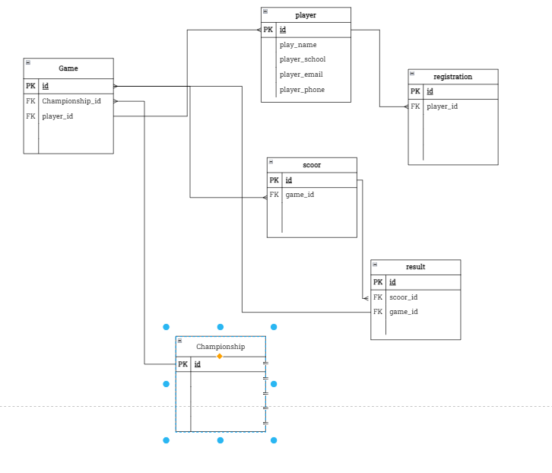

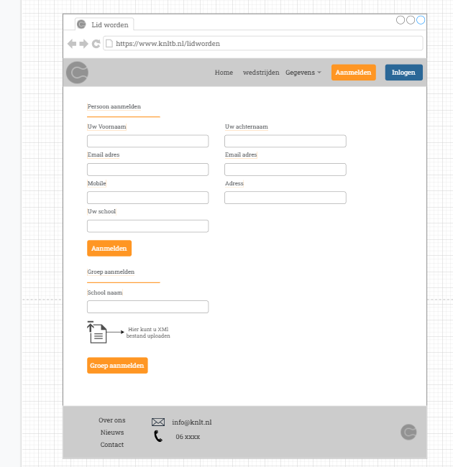

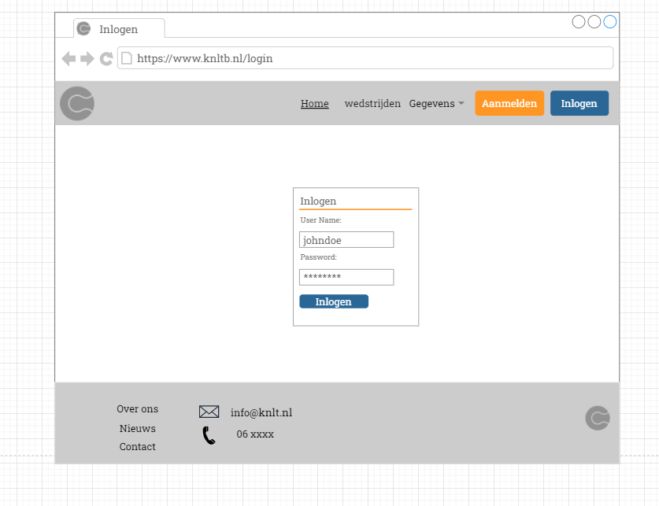

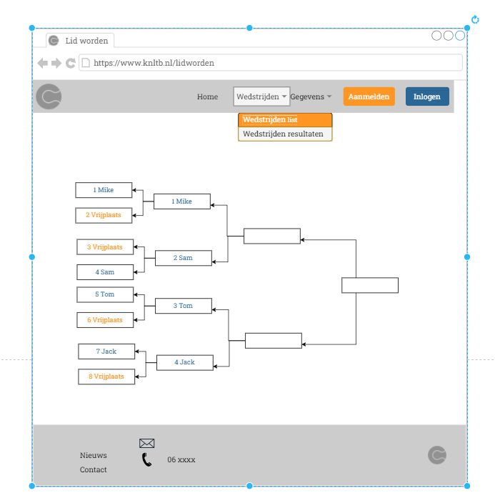

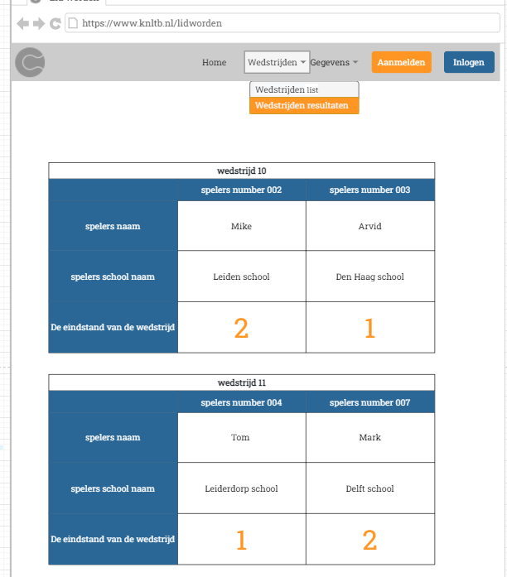



|  |  |  |
| --- | --- | --- |
|  | Naam entiteit **player** | |
| Definitie |  | |
| Attribuutnaam | Datatype | Toelichting |
| ID | int | *Verplicht /auto/* Primary/ Uniek |
| Plyer_name | varchar | *Verplicht* |
| Player_school | varchar | *Verplicht* |
| Player_email | varchar | *Verplicht* |
| Player_phone | varchar |  |
| Relatie | Toelichting | |
| R1 | … | |
| R2 | … | |

|  |  |  |
| --- | --- | --- |
|  | Naam entiteit scoor | |
| Definitie |  | |
| Attribuutnaam | Datatype | Toelichting |
| ID | int | *Verplicht /auto/* Primary/ Uniek |
| game_id | int | FK |
| … | … | … |
| Relatie | Toelichting | |
| R1 | game_id | |
| R2 | … | |

|  |  |  |
| --- | --- | --- |
|  | Naam entiteit **Game** | |
| Definitie |  | |
| Attribuutnaam | Datatype | Toelichting |
| ID | int | *Verplicht /auto/* Primary/ Uniek |
| Championship_id | int | FK |
| player_id | int | FK |
| Relatie | Toelichting | |
| R1 | player | |
| R2 | Championship | |

|  |  |  |
| --- | --- | --- |
|  | Naam entiteit Championship | |
| Definitie |  | |
| Attribuutnaam | Datatype | Toelichting |
| ID | int | *Verplicht /auto/* Primary/ Uniek |
| Relatie | Toelichting | |
|  |  | |
|  |  | |

|  |  |  |
| --- | --- | --- |
|  | Naam entiteit **result** | |
| Definitie |  | |
| Attribuutnaam | Datatype | Toelichting |
| ID | int | *Verplicht /auto/* Primary/ Uniek |
| scoor_id | int | FK |
| Game_id | int | FK |
| Relatie | Toelichting | |
| R1 | scoor | |
| R2 | game | |

|  |  |  |
| --- | --- | --- |
|  | Naam entiteit **registration** | |
| Definitie |  | |
| Attribuutnaam | Datatype | Toelichting |
| ID | int | *Verplicht /auto/* Primary/ Uniek |
| player_id | int | FK |
| date | int | date |
| Relatie | Toelichting | |
| R1 | player | |